USA – Erstellung eines West-Ost-Höhenprofils

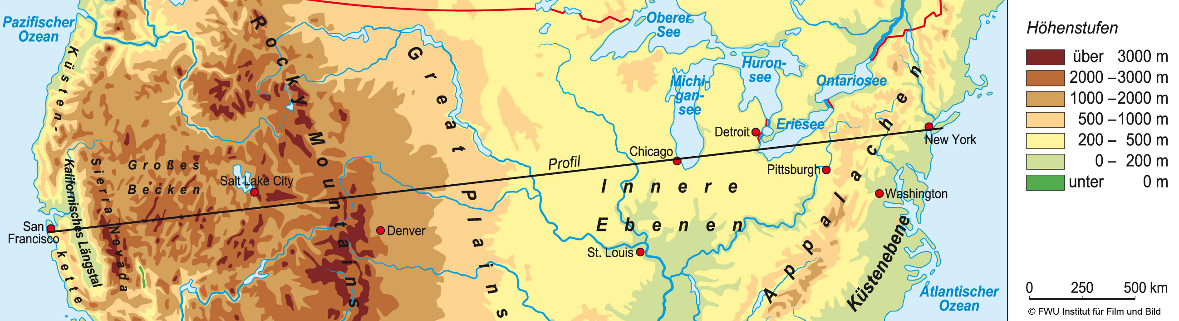
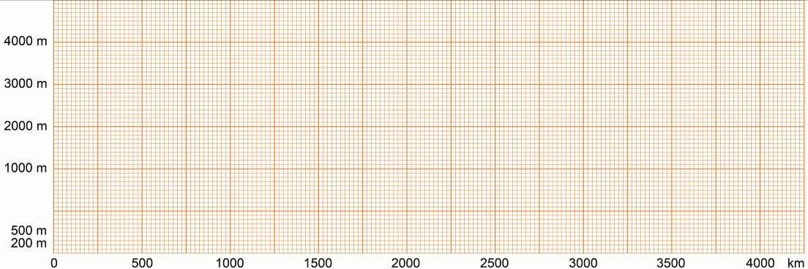
Ein Höhenprofil ist die Darstellung der Höhen-unterschiede einer Land-schaft entlang eines (theoretisch) senkrechten Schnitts durch die Erd-oberfläche. Da die Maß-stäbe auf der X- und der Y-Achse unterschiedlich sind, stellen sich die Ber-ge im Vergleich zum wirk-lichen Verhältnis überhöht dar.

⇒ Erstelle nach folgender Anleitung ein Höhenprofil quer durch die USA von San Francisco nach New York.

Einige vorbereitende Arbeitsschritte wurden bereits im obigen Teil des Arbeitsblattes erledigt.

- So ist die Querschnittslinie, an der das Profil erstellt werden soll, schon in die topographische Karte eingetragen.
- Die Querschnittslinie SF – NY entspricht in etwa der x-Achse auf dem Millimeterpapier.
- Ebenso sind der Maßstab und die Höhenskala (Orientierung an den höchsten und niedrigsten Punkten) festgelegt.

1. Zeichnen der Profillinie auf das Millimeterpapier:

- Hierzu markiert man zunächst auf dem Millimeterpapier die verschiedenen Höhenstufen aus der topografischen Karte. Beispiel: An der Stelle, an der San Francisco liegt, markiert man auf der x-Achse des Millimeterpapiers einen Punkt bei 0 Meter, da der Legende nach ein entsprechender Wert für die Stadt zugeordnet werden kann. Eine gewisse Ungenauigkeit ist damit gegeben. Einfacher wird es, wenn in der topographischen Karte genauere Höhenangaben gegeben sind, zum Beispiel für einen Berg die Höhe mit 4411 Meter angegeben wird. Entsprechend wird dann auf der Grundlinie des Millimeter-Papiers ein Wert von 4400 Metern eingetragen.
- Nach Ermittlung aller Höhenpunkte können diese noch nicht einfach miteinander verbunden werden, vielmehr muss auch die Ausdehnung der jeweiligen Höhenstufe berücksichtigt werden. So weist das Gebiet zwischen Mississippi und Missouri eine Höhe zwischen 200 und 500 Metern auf, auf einer Entfernung von rund 500 Kilometern. Entsprechend muss diese Höhenstufe über etwa zwei Zentimeter auf dem Millimeterpapier eingezeichnet werden.
- Nun werden die verschiedenen Höhenpunkte bzw. Höhenlinien zur Profillinie verbunden.

2. Beschriften der Profilskizze: Neben den markanten Erhebungen oder großen Seen und Flüssen können zum Beispiel auch Städte zur Orientierung eingetragen werden.

